Лабораторная работа № 4

Тема: Контурный анализ

*Для этой работы используйте только фотографии реального мира ! ! !*

1. Возьмите изображение нескольких предметов на однородном фоне.

* Найдите все контуры на изображении используя функцию поиска контуров **cv2.findContours()**;
* Найдите только внешние контуры;
* Нарисуйте прямоугольники, в которые вписаны предметы на изображении;
* Выведите количество предметов**;**
* Выделите контуры с наибольшей длиной и наибольшей площадью.

1. Подсчитайте количество четырехугольных фигур на рисунке



1. На изображении с прямолинейными объектами найдите линии **cv2.HoughLines()**, а на изображении с окружностями найдите окружности методом **cv2.HoughCircles().** Выведите количество найденных окружностей.

***Рекомендации****:*

* *при наличии телефона в кармане сделать фото и переслать на компьютер быстрее, чем найти в сети;*
* *для лучшего результата необходимо провести предварительную предобработку изображений.*

*При получении неудовлетворительных результатов:*

* *подумайте, какие методы предобработки помогут улучшить результат (сглаживание, бинаризация, морфологические преобразования);*
* *изучите возможные значения параметра method функции cv2.FindContours().*

**Вопросы:**

1. В каком виде возвращает контуры функция **cv2.findContours()**?

Массив массивов точек для каждого обнаруженного контура.

1. Как метод Фримена описывает контур?

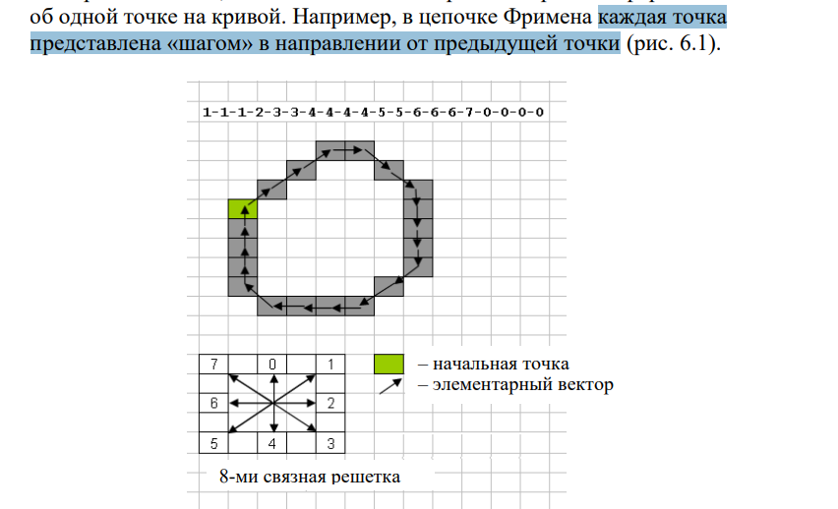

1. Чем отличаются результаты работы методов поиска границ (прошлая работа) и методов поиска контуров?

Методы поиска границ, такие как оператор Собеля или оператор Кэнни, используются для обнаружения границ объектов в изображении. Они выделяют пиксели, где есть резкое изменение яркости. Методы поиска контуров, такие как cv2.findContours(), ищут замкнутые кривые, которые представляют собой границы объектов, и возвращают координаты точек этих контуров.

1. Как с помощью функции **cv2.findContours()** найти только внешние контуры объектов?

cv2.RETR_EXTERNAL

1. Как работает аппроксимация контура?

Аппроксимация контура - это процесс упрощения контура, заменяя его более короткой последовательностью точек, которые всё равно хорошо описывают форму объекта. Это может быть полезно для уменьшения объема данных или для упрощения анализа формы объектов.

1. Расскажите принцип преобразований Хафа.

Преобразование Хафа (Hough Transform) используется для обнаружения линий (cv2.HoughLines()) и окружностей (cv2.HoughCircles()) на изображении. Принцип работы заключается в переводе точек изображения в параметрическое пространство (пространство параметров объекта). В случае обнаружения линий, это параметры угла и расстояния от начала координат. В случае обнаружения окружностей, это параметры центра и радиуса. Затем в пространстве параметров производится поиск пиков, которые соответствуют обнаруженным линиям или окружностям.

1. Что возвращают методы **cv2.HoughLines()** и **cv2.HoughCircles()**

**Линии и окружности …**